
T.C. BALIKESİR ÜNİVERSİTESİ
MÜHENDİSLİK FAKÜLTESİ
BİLGİSAYAR MÜHENDİSLİĞİ BÖLÜMÜ
BİTİRME PROJESİ HAFTALIK RAPORU
Öğrenci | No | Ad Soyad | İmza
 | 202213709064  202113709025  202113709041 | Kerem Yağız KARAKAŞ  Ahmet EKŞİOĞLU  Ezgi KIRNAPÇI
Proje Adı | Kamera Görüntülerinden Araç Tespiti ve Park Uygunluğu Analizi için Yapay Zeka Tabanlı Sistem
Rapor 1 | İlk raporumuza kadar projenin temel altyapısını kurduk ve ilk çalışan modeli hayata geçirdik. Yaptığımız çalışmaları üç ana başlığa bölebiliriz:  1. Proje Altyapısı ve Geliştirme Ortamının Kurulması  Projeye başlamadan önce sağlam bir temel oluşturmak için klasör yapısı, konfigürasyon dosyaları ve geliştirme ortamı hazırlandı. Tüm proje parametreleri (model boyutu, eşik değerleri, eğitim/test/doğrulama oranları, tespit edilecek sınıflar) tek bir config.yaml dosyasında toplandı. Bu sayede ilerleyen haftalarda herhangi bir parametreyi değiştirmek istediğimizde kodu karıştırmak yerine tek bir dosyayı düzenlemek yeterli olacak.  Kullanılacak başlıca kütüphaneler kuruldu: Ultralytics YOLOv8 [1], OpenCV [2], PyTorch [3], scikit-learn ve görselleştirme için matplotlib. Kütüphaneler arası uyumluluk kontrol edildi ve çalışır hale getirildi.  2. YOLOv8 ile Araç Tespiti — İlk Çalışan Model  Projenin en kritik bileşeni olan araç tespiti bu hafta hayata geçirildi. YOLOv8 [1], "You Only Look Once" mimarisine dayanan bir sistem kurduk.  Modeli sıfırdan eğitmek yerine, Microsoft COCO veri seti [4] üzerinde önceden eğitilmiş ağırlıklar kullanıldı. COCO, 80 farklı nesne kategorisini içeren 330.000'den fazla görüntüden oluşan geniş kapsamlı bir veri setidir. Bu sayede model araçları tanımayı zaten biliyor; ilerleyen haftalarda kendi veri setimizle ince ayar (fine-tuning) yapacağız.  Sistem test edildiğinde model, park halindeki bir aracı %93 güven skoru ile başarıyla tespit etti (Şekil 1). Tespit edilen araç, etrafına çizilen yeşil bounding box (sınırlayıcı kutu) ve üzerindeki "car: 0.93" etiketi ile görselleştirildi.  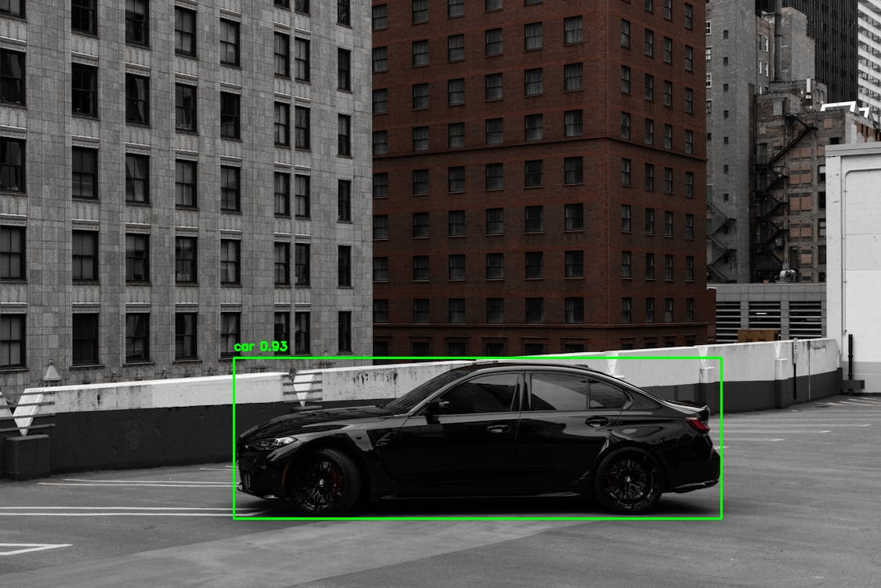  Şekil 1. YOLOv8 modelinin park halindeki aracı %93 güven skoru ile tespit etmesi  3. Park Alanı Etiketleme Aracı  Projenin ilerleyen aşamalarında gerçek kamera görüntüleri üzerinde hangi bölgenin park alanı, hangi bölgenin yasak bölge olduğunu sisteme öğretmemiz gerekiyor. Bunun için tıklayarak poligon çizmeye dayalı bir etiketleme aracı geliştirildi.  Aracın çalışma mantığı şu şekildedir: Bir park alanının fotoğrafı açılır, köşe noktalarına tıklanarak park yerleri ve yasak bölgeler poligon şeklinde çizilir, sonuçlar JSON formatında kaydedilir. Bu işlem yalnızca bir kez yapılır; sonrasında sistem her görüntüde aracın bu poligonların içinde olup olmadığını otomatik olarak hesaplar. Bu yaklaşım, karmaşık matematiksel çizgi tespiti yöntemlerine kıyasla çok daha güvenilir ve esnek bir çözüm sunmaktadır.
Rapor Özet | Rapor Özeti  Bu hafta projenin teknik temelleri başarıyla atıldı. Yapılan çalışmaları üç maddede özetleyebiliriz:  - Altyapı: Tüm klasör yapısı, konfigürasyon dosyaları ve geliştirme ortamı kuruldu. Gelecek haftalarda yalnızca yeni modüller eklenecek, temel yapı değişmeyecek.  - Çalışan İlk Model: YOLOv8, COCO ağırlıkları ile yüklenerek araç tespiti başarıyla gerçekleştirildi. Model test görselinde %93 güven skoru ile aracı doğru konumlandırdı. Bu sonuç, sistemin temel tespit kapasitesinin yerinde olduğunu kanıtlamaktadır.  - Park Alanı Etiketleme Aracı: Gerçek kamera görüntüleri üzerinde park ve yasak bölgeleri tanımlamak için tıklama tabanlı poligon aracı tamamlandı. Bu araç, ilerleyen haftalarda IoU analizinin temelini oluşturacak.
Kullanılan Kaynaklar | - Jocher, G. et al. (2023). Ultralytics YOLOv8. https://github.com/ultralytics/ultralytics  - OpenCV Documentation. https://opencv.org  - PyTorch Documentation. https://pytorch.org  - Lin, T.Y. et al. (2014). Microsoft COCO: Common Objects in Context. ECCV. https://cocodataset.org
Proje Danışmanı | Prof. Dr. Selçuk Kavut

